University Politehnica of Bucharest
Faculty of Electronics, Telecommunications and Information Technology

Proiect Progamarea
interfetelor pentru baze de date

Profesor coordonator: Student:
S.l. dr. ing. Valentin PUPEZESCU Popescu Stefania

Bucharest
2021

Capitolu 1
Introducere

Despre Proiectarea Interfetelor
Cand vine vorba de dezvoltare software, partea cea mai dificila, si cea mai consumatoare de timp este proiectarea si programarea interfetei cu utilizatorul(UI). Potrivit unor studii recente, programarea interfetei utilizator reprezinta undeva intre 30% si 90% din totalul liniilor de cod scrise pentru un software.
Prima si probabil, cea mai importanta regula a proiectarii unei interfete este consistenta. Consistenta reprezinta una dintre cele mai de baza asteptari ale utilizatorului final, iar lipsa consistentei rezulta doar in frustrare in randul utilizatorilor care vor da click ca nebunii peste tot incercand sa gaseasca butonul de Ok, de exemplu. Un astfel de soft nu poate decat sa ajunga o relicva de care isi va aduce aminte doar Wikipedia. Pana la urma, cine ar vrea sa foloseasca un soft in care nu poate sa efectueze nici cele mai de baza operatii?
A doua regula a proiectarii unei interfete reusite se refera la folosirea asa-numitelor „metafore” si „affordances”. O metafora reprezinta un mod de a crea, in mintea utilizatorului, o conexiune intre o actiune rezalizata in software si un obiect/actiune din lumea reala, pe care utilizatorul este mult mai probabil sa o recunoasca.

MySQL
MySQL este un sistem de gestiune a bazelor de date relaționale, produs de compania suedeza MySQL AB și distribuit sub Licența Publică Generală GNU. Este cel mai popular SGBD open-source la ora actuală, fiind o componentă cheie a stivei LAMP (Linux, Apache, MySQL, PHP). Mai jos am atasat un exemplu de intrefata a programului MySQL workbench.

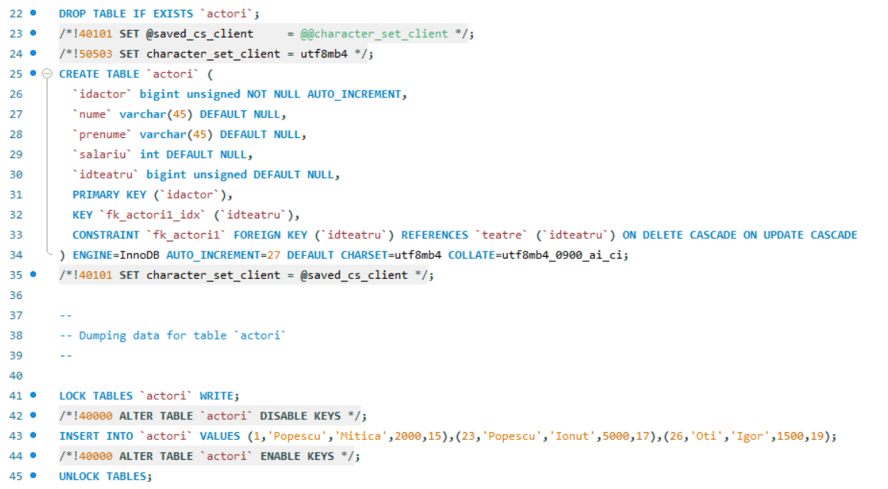

Deși este folosit foarte des împreună cu limbajul de programare PHP, cu MySQL se pot construi aplicații în orice limbaj major. Există multe scheme API disponibile pentru MySQL ce permit scrierea aplicațiilor în numeroase limbaje de programare pentru accesarea bazelor de date MySQL, cum ar fi: C, C++, C#, Java, Perl, PHP, Python, FreeBasic, etc., fiecare dintre acestea folosind un tip specific API. O interfață de tip ODBC denumită MyODBC permite altor limbaje de programare ce folosesc această interfață, să interacționeze cu bazele de date MySQL cum ar fi ASP sau Visual Basic. În sprijinul acestor limbaje de programare, unele companii produc componente de tip COM/COM+ sau .NET (pentru Windows) prin intermediul cărora respectivele limbaje să poată folosi acest SGBD mult mai ușor decât prin intermediul sistemului ODBC. Aceste componente pot fi gratuite (ca de exemplu MyVBQL) sau comerciale. LAMP cuprinde și MySQL Licența GNU GPL nu permite încorporarea MySQL în softuri comerciale; cei care doresc să facă acest lucru pot achiziționa, contra cost, o licență comercială de la compania producătoare, MySQL AB.
MySQL poate fi rulat pe multe dintre platformele software existente: AIX, FreeBSD, GNU/Linux, Mac OS X, NetBSD, Solaris, SunOS, Windows 9x/NT/2000/XP/Vista.

In Figura de mai jos sunt prezentate tabelele create in baza de date. Am avut de realizat o baza de date ce contine tabele propuse.

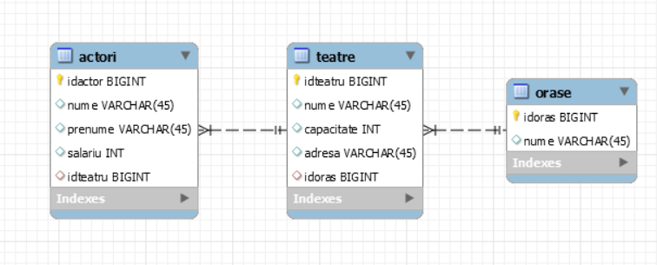

Capitolul 2
Hibernate

Sisteme de Tip ORM (Object-Relational Mapping)
Termenul de ORM (Object-Relational Mapping) este folosit pentru a descrie o tehnică de programare prin care sunt transformate informațiile între formatul în care sunt stocate în bazele de date relaționale și formatul în care sunt reprezentate în limbajele de programare orientate-obiect.
O soluție ORM este formată din mai multe componente:
- interfață de programare care să ofere funcționalități de tip CRUD (Create, Read, Update, Delete) pentru instanțele unei clase persistente;
- un limbaj (sau o interfață de programare) prin care să poată fi descrise interogări referitoare la clasele persistente și la diferitele proprietăți ale acestora;
- un mecanism flexibil de specificare a modului în care datele dintr-o formă de reprezentare pot fi convertite în cealaltă formă de reprezentare;
- tehnică prin care să se poată utiliza obiectele tranzacționale astfel încât să se realizeze diferite funcții de optimizare cum ar fi evitarea scrierilor murdare, a citirilor nerepetabile sau a citirilor fantomă, precum și a preluării asocierilor evaluate leneș (eng. lazy association fetching).
Necesitatea de a folosi un sistem ORM este dată de incompatibilitățile între modelul de date relațional (în care informațiile sunt reprezentate într-o formă tabulară) și modelul de date obiectual (în care informațiile sunt stocate sub forma unui graf de obiecte interconectate). Problemele pe care le adresează un sistem de mapare de tip ORM sunt legate de:
- granularitate - modelul de date obiectual conține de regulă mai multe entități decât modelul de date relațional;
- moștenire - mecanismul de moștenire, descris de limbajele de programare orientate obiect, nu este suportat de cele mai multe dintre sistemele de gestiune pentru baze de date relaționale;
- identitate - noțiunea de similaritate în sisteme de gestiune pentru baze de date relaționale este descrisă prin intermediul cheii primare în timp ce modelul obiectual face distincția între identitate (verificarea fiind realizată la nivelul referințelor către obiecte) și egalitate (verificarea referindu-se la conținutul propriu-zis al obiectelor, adică al valorilor pe care le iau proprietățile claselor);
- asociere - în sistemele de gestiune pentru baze de date, referințele sunt reprezentate prin intermediul cheii străine în timp ce modelul obiectual utilizează referințele între instanțe ale claselor;
- navigare - modul de acces la informații este diferit în cele două mecanisme de reprezentare al datelor.
Sistemele de tip ORM folosesc un proces bazat pe mai multe etape în conversia dintre un obiect și o înregistrare la nivelul bazei de date, interacțiunea dintre acestea purtând numele de mapare obiectual-relațională:
- etapa obiectului care încapsulează date (eng. object data) conține:
- obiecte POJO (Plain Oriented Java Objects), care descriu entitățile pentru care se asigură persistența;
- clase și interfețe de tip serviciu, care oferă diferite funcționalități (de tip CRUD) referitoare la entitățile persistente, reprezentând componentele care implementează logica aplicației;

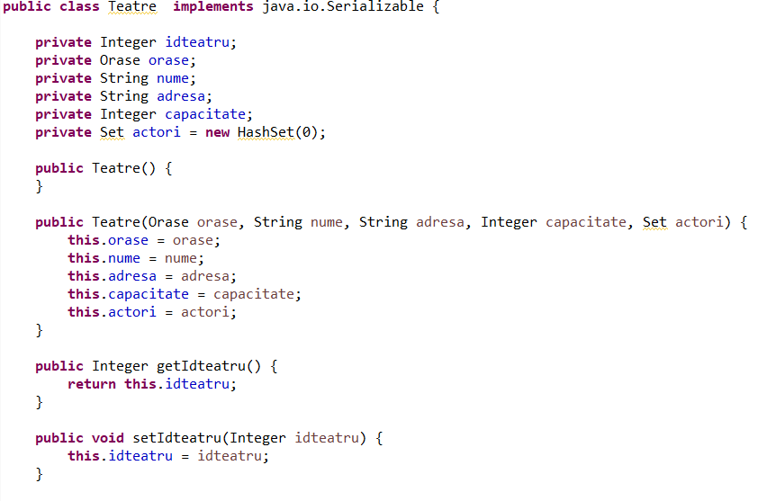
- etapa de asociere sau realizare a persistenței este formată din mai multe componente:
- furnizorul de servicii JPA reprezintă un produs specific care implementează interfața de programare JPA (Hibernate, EclipseLink, Spring Data JPA, TopLink, OpenJPA, DataNucleus);
- fișierul ce descrie mapările (ORM.xml) conține legăturile dintre proprietățile unui obiect POJO și atributele tabelei asociate din cadrul bazei de date;

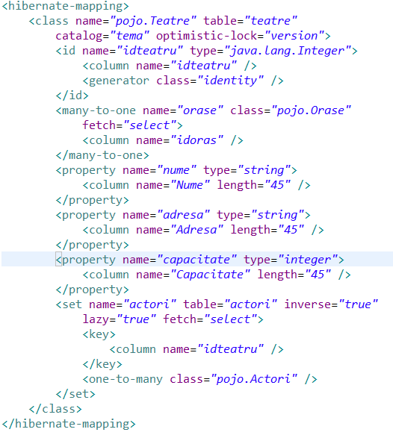
- obiectul de încărcare JPA descrie o zonă de memorie în care pot fi stocate informațiile din sursa de date relaționale, putând fi integrată cu clasele și interfețele de tip serviciu pentru a putea accesa proprietățile unei entități persistente;
- tabela de obiecte este o locație temporară care poate stoca informații din baza de date și pe care sunt realizate toate interogările, înainte de a fi transmise mai departe către sursa de date;
- etapa informațiilor relaționale conține sursa de date conectată la obiectul de logică a aplicației.

Hibernate
Hibernate reprezintă o soluție de tip ORM pentru asigurarea persistenței și a interogării eficiente a informațiilor stocate în baze de date relaționale, prin intermediul limbajului de programare Java. Este un produs open-source ce realizează maparea dintre tabelele bazei de date și clase Java, asigurând astfel interacțiunea dintre sistemeul de gestiune pentru baze de date și serverul de aplicații ce implementează logica aplicației.
Mecanismul prin care sunt reprezentate legăturile dintre baza de date și clasele Java este reprezentat de fișiere XML, astfel încât nu este necesară dezvoltarea de cod sursă pentru obținerea unei astfel de funcționalități. Astfel, în situația în care apare o schimbare la nivelul bazei de date sau la nivelul claselor Java, este suficient ca aceasta să fie realizată și la nivelul fișierului XML corespunzător pentru ca legătura dintre entități să fie menținută. API-ul pus la dispoziție atât pentru asigurarea persistenței cât și pentru interogarea diferitelor informații din baza de date este flexibil și scalabil, fiind accesibil tuturor programatorilor, indiferent de nivelul de pregătire. Se oferă o abstractizare a operațiilor de la nivelul sistemului de gestiune pentru baze de date, astfel încât detaliile de implementare de la nivelul acestuia nu trebuie să fie cunoscute, interacțiunea făcându-se la nivelul obiectelor Java ce corespund unor concepte specifice afacerii sau culturii organizației respective. Pot fi modelate astfel legături oricât de complexe dintre tabelele entitate de la nivelul bazei de date. Mai mult, accesul la date se realizează optimizat, folosindu-se diferite strategii inteligente pentru interogarea informațiilor, menținând în același timp ușurința în utilizare. De asemenea, poate fi utilizat independent de un server de aplicații.
Hibernate suportă mai multe sisteme de gestiune pentru baze de date, cum ar fi Oracle, MySQL, PostgreSQL, Microsoft SQL Server, Sybase, Informix Dynamic Server, DB2, HSQL, precum și mai multe tehnologii cum ar fi Java Enterprise Edition, XDoclet Spring, plugin-uri Eclipse sau Maven.
Arhitectura Hibernate este structurată pe mai multe niveluri, astfel încât să fie încapsulate cât mai multe dintre interfețele de programare pe care le utilizează, oferind aplicației servicii legate de obiectele persistente.
1. Un obiect persistent reprezintă o entitate, reprezentată de regulă sub forma uneia (sau mai multor) tabele la nivelul bazei de date, pentru care se asigură mecanisme de stocare și de încărcare la nivelul aplicației Java relativ la sursa de date respectivă. Comunicația dintre aplicația Java și Hibernate este realizată prin intermediul serviciilor care furnizează obiecte persistente pe baza parametrilor furnizați (aceștia putând fi, la rândul lor, tot obiecte persistente).
2. Structura Hibernate este reprezentată de mai multe clase:
- Configuration conține proprietățile din fișierele de configurare (hibernate.cfg.xml) necesare pentru funcționarea Hibernate; o astfel de clasă are o instanță unică la nivelul aplicației Java care exploatează informații dintr-o sursă de date, obiectul având rolul de a specifica parametrii de conexiune la baza de date dar și de a realiza procesul de asociere dintre modelul relațional și modelul obiectual;

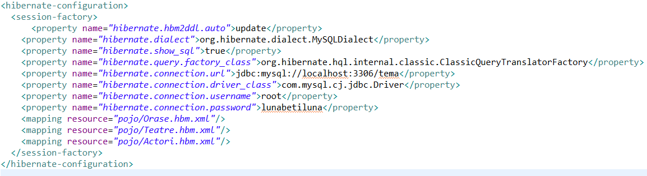
- Transaction constă dintr-o serie de operații care trebuie să fie executate în mod atomic; o astfel de funcționalitate este oferită de alte interfețe de programare cu care Hibernate interacționează, nefiind obligatorie utilizarea acestei interfețe, utilizatorii putând să aleagă să implementeze propriul mecanism prin care să asigure un comportamenttranzacțional;

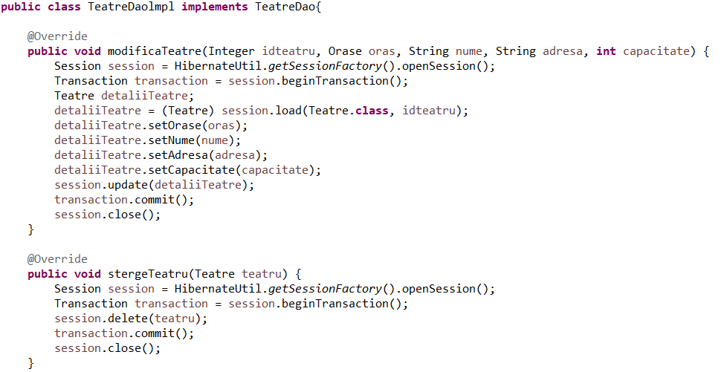
- SessionFactory reprezintă o clasă instanțiată pentru o anumită configurație Hibernate, furnizând (pentru toate firele de execuție de la nivelul aplicației) sesiuni prin care se oferă acces propriu-zis la baza de date; întrucât este un obiect care necesită multe resurse, este utilizată o instanță unică (pentru un anumit fișier de configurare), inițializată la un moment dat și refolosită pe parcusul ciclului de viață al aplicației Java;
- Session este utilizat pentru a obține o conexiune propriu-zisă la baza de date; întrucât este un obiect care necesită puține resurse, poate fi instanțiat de fiecare dată când este necesară interacțiunea cu sursa de date; funcționalitățile pe care le oferă includ stocarea și încărcarea unui obiect persistent; un astfel de obiect nu trebuie să fie utilizat mai mult decât este necesar, întrucât nu sunt sigure într-un mediu de execuție concurent;
- Query descrie interogări în limbajul SQL sau HQL (Hibernate Query Language) pentru a gestiona informațiile reprezentate la nivelul bazei de date; sunt implementate funcționalități pentru legarea parametrilor disponibili în momentul execuției aplicației sau pentru limitarea numărului de rezultate;

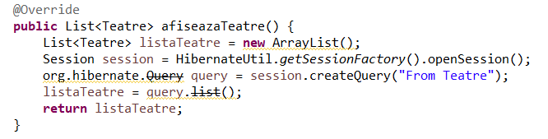
- Criteria specifică interogări într-un limbaj orientat pe obiecte, manipulând informațiile de la nivelul bazei de date.

Tiparul MVC

Acesta reprezinta tiparul Model-Vizualizare-Controler. Acest tipar este unul architectural, de tip software, utilizat de obicei pentru a dezvolta interfete pentru utilizatori. El imparte o aplicatie in trei parti interconectate. Acest lucru este facut pentru a separa reprezentarile interne ale informatiei de modurile in care aceasta informative primita de la utilizator, respective trimisa catre acesta. Tiparul MVC decupleaza aceste trei component majore permitand reutilizarea eficienta a codului si prelucrarea in paralel.
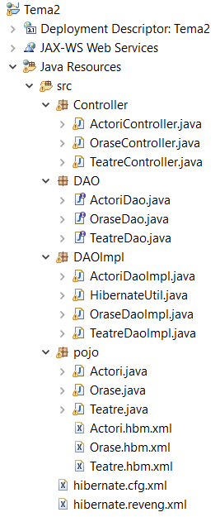

- Model- Reprezinta un obiect sau date de transfer de tip JAVA POJO. Este folosit si pentru a acutaliza controllerul daca datele sale se schimba.

- Vizualizarea- Reprezinta vizualizarea datelor pe care modelul le contine.

- Controller – Acesta actioneaza ca model si ca vizualizare. El controleaza fluxul de date in obiectul model si actualizeaza vizualizarea cand datele se schimba. Tine vizualizarea si modelul separate.

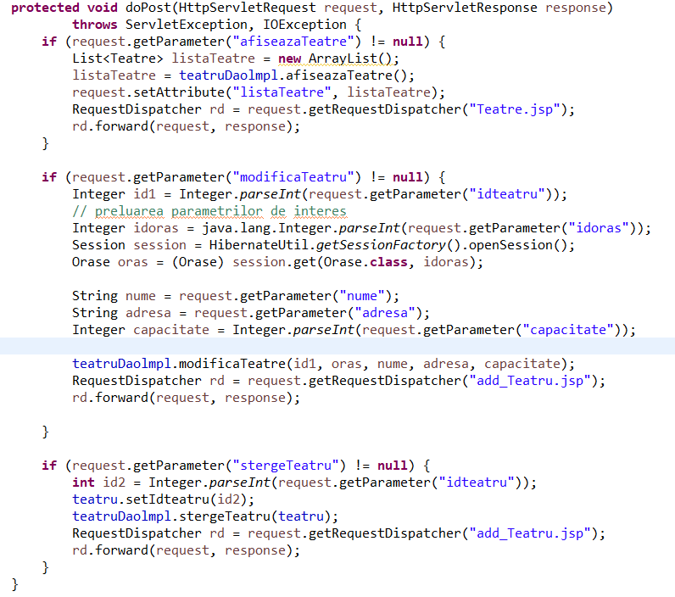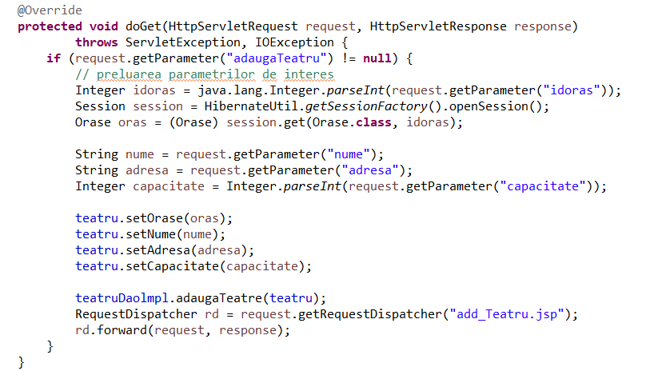

CApitolul 4
Interfata Web
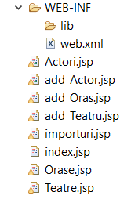

Mai sus am pus lista cu cu JSP-urile pe care le am foslosit
Site-ul web ne asigura functionalitatea pentru a putea interactiona cu baza de date. Utilizatorul poate adauga, actualiza sau sterge datele fiecarei instante.
Pentru design-ul interfetei am folosit bootstrap-uri pentru bara de navigatie, tabele si butoane.

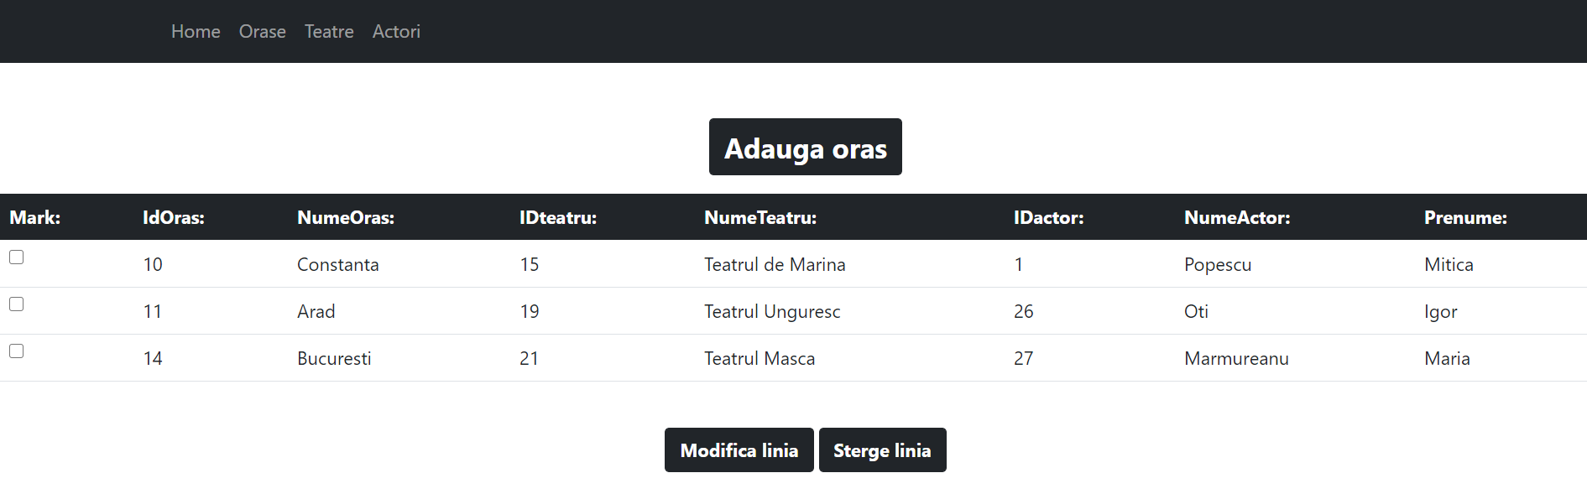

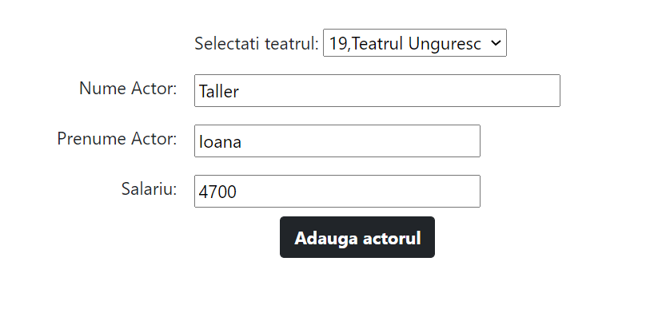

Bibliografie
- http://www.ligasoftware.ro/blog/2011/03/despre-proiectarea-interfetelor
- http://www.atestateinformatica.ro/tutoriale/relatii-intre-entitati
- 3. https://ro.wikipedia.org/wiki/MySQL
- Curs Programare aplicativa a interfetelor, Valentin Pupezescu
- Dan C. Cosma, "Programarea aplicatiilor distribuite", Editura de Vest, 2009, Timisoara, ISBN 978-973-36-0501-0.
- http://control.aut.utcluj.ro/scd/lab6/tehnologiiWeb.htm
- „Changes in MySQL 5.6.19”. MySQL 5.6 Reference Manual. Oracle. 30 mai 2014. Accesat la 30 mai 2014.
- „Changes in Release 5.7.4 (Development)”. MySQL 5.7 Reference Manual. Oracle Corporation. 31 martie 2014. Accesat la 2 aprilie 2014.
- „MySQL: Project Summary”. Ohloh. Black Duck Software. Accesat la 17 septembrie 2012.
- „Supported Platforms: MySQL Database”. Oracle. Accesat la 24 martie 2014.
- MySQL :: MySQL Downloads
- DB-Engines Ranking
- The Life Cycle of a JSP Page (Sun documentation) Understanding JavaServer Pages Model 2 architecture (JavaWorld)
- Forum thread (JavaRanch): OutputStream already obtained
- Tag Libraries Tutorial - What is a Tag Library? (Sun)
- http://aipi2015.andreirosucojocaru.ro/laboratoare/laborator02#clasa_query

